
МИНИСТЕРСТВО НАУКИ И ВЫСШЕГО ОБРАЗОВАНИЯ РОССИЙСКОЙ ФЕДЕРАЦИИ
Федеральное государственное бюджетное образовательное учреждение
высшего образования
"МИРЭА - Российский технологический университет"
РТУ МИРЭА

Институт искусственного интеллекта (ИИИ)
Кафедра Промышленной информатики (ПИ)

ОТЧЕТ
ПО ПРАКТИЧЕСКОЙ РАБОТЕ №3.5
по дисциплине
«Информатика»

Выполнил студент группы ИКБО-18-25 |  | Курилов А.И.
Принял ассистент каф. ПИ |  | Беднов Г.А,

Практическую работу выполнил «__»_______2026 г.
«Зачтено» «__»_______2026 г.

Москва 2026
Тема: «Цифровой компаратор»
Цель работы: освоение принципов построения цифровых компараторов; изучение режимов работы цифровых компараторов; ознакомление с принципом работы цифровых компараторов; исследование влияния управляющих сигналов на работу цифровых компараторов.

Задание. Собрать схемы логических функций. Составить таблицы истинности для предложенных схем.
Соберём схему из рис. 2б в теоретической части:
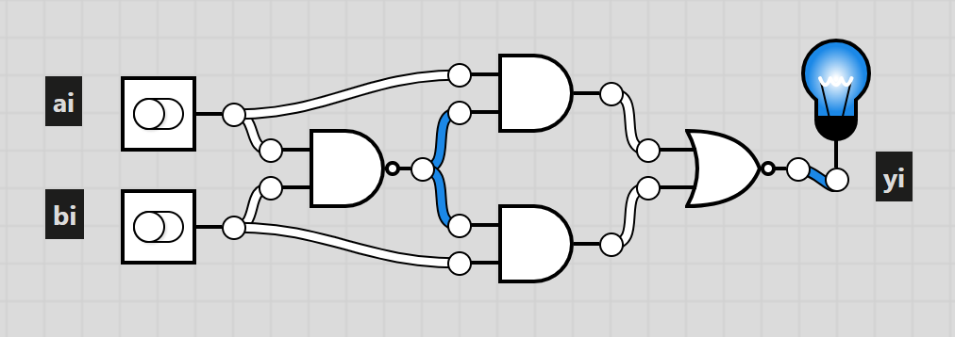
Экспериментальным путём составим таблицу истинности к ней:
a_{i} | b_{i} | y_{i}
0 | 0 | 1
0 | 1 | 0
1 | 0 | 0
1 | 1 | 1

Теперь соберём схему из рис. 2в:
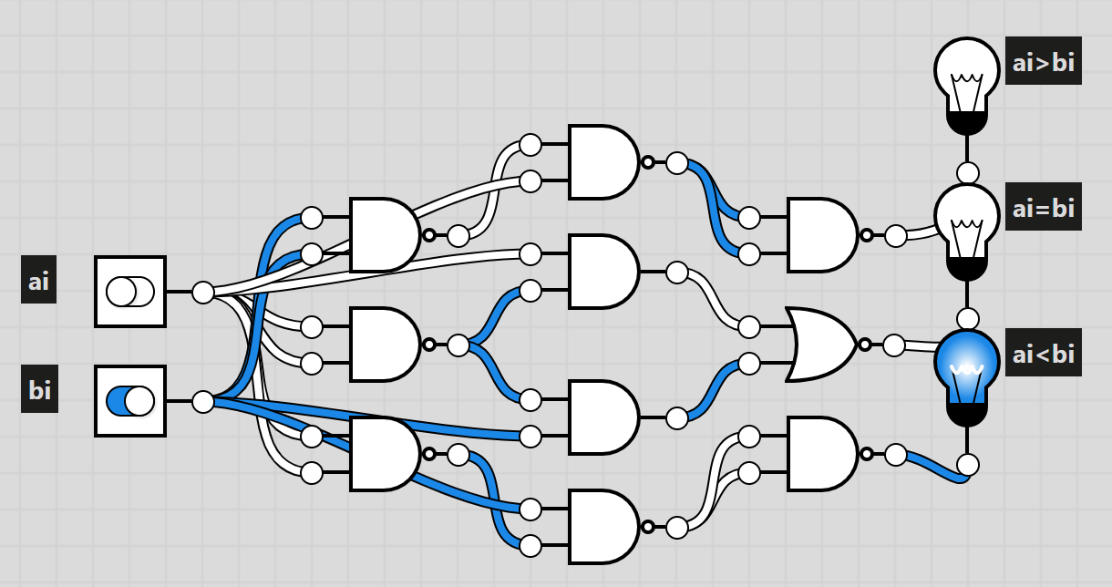
Таблица истинности данной схема получается следующая:
a_{i} | b_{i} | a_{i}>b_{i} | a_{i}=b_{i} | a_{i}<b_{i}
0 | 0 | 0 | 1 | 0
0 | 1 | 0 | 0 | 1
1 | 0 | 1 | 0 | 0
1 | 1 | 0 | 1 | 0

Вывод: в ходе выполнения работы освоены принципы построения и работы цифровых компараторов. Экспериментально подтверждены таблицы истинности для схем сравнения, установлено влияние входных сигналов на выходные значения. Полученные навыки позволяют анализировать работу логических схем, сравнивать одноразрядные и многоразрядные двоичные числа.

Ответы на контрольные вопросы
1. Объясните структуру и режимы работы цифрового компаратора? Цифровой компаратор – устройство для сравнения двух чисел А и В одинаковой разрядности. Структурно может состоять из одноразрядных схем сравнения (рис. 2б, 2в) и иметь входы расширения (АВ) для наращивания разрядности. Режимы работы: определение равенства (А=В) или неравенства (А>В, А<В). Результат выдается в виде логического сигнала на соответствующих выходах.
2. Для чего нужны цифровые компараторы? Цифровые компараторы нужны для сравнения двух двоичных или двоично-десятичных чисел одинаковой разрядности. Они позволяют установить, равны ли числа, а если не равны – то какое из них больше.
3. Из каких логических элементов состоит компаратор? Компаратор состоит из логических элементов, реализующих функции, например:
- $a_{i}b_{i}+\overline{a_{i}}\overline{b_{i}}$ – для определения равенства разрядов;
- на основе уравнений типа $a_{i}\overline{b_{i}}$​​ и т.п. для определения неравенства, а также базовые логические элементы.
4. По какому принципу сравниваются многоразрядные числа? Сначала сравниваются старшие разряды. Если они различны – результат определяется ими. Если равны – переходят к сравнению следующих (младших) разрядов, и так далее. Для наращивания разрядности используется каскадное или параллельное включение микросхем с подачей сигналов на входы расширения (А>В, А=В, А<В).

